**电子数粒机技术参数及商务要求**

**一.主要技术参数**

适用瓶型：10~500ml 圆形、方型塑料瓶

灌装对像：0~5#胶囊、软胶囊、Φ5.5～12 素片、异形片、糖衣片，Φ3～12 丸剂

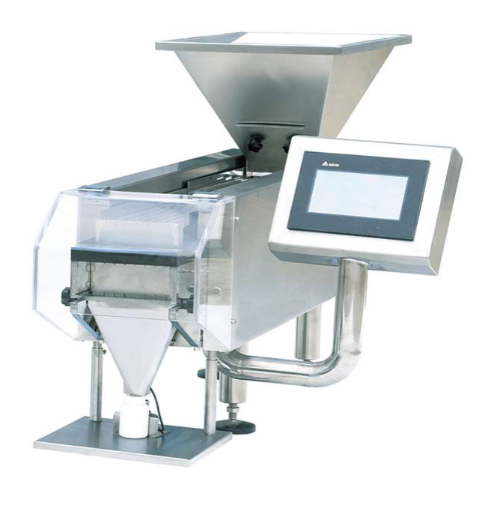生产能力：30 袋/分钟，6 0粒/袋（与瓶子规格、装量，药品规格有关）

瓶装量设置范围：1—9999

电源和功率：AC220V 50Hz 0.4kw

准确率：＞99.5%%（优于行业标准）

气源：0.6Mpa

外形尺寸：660×1280×780mm

重量：100kg

**二.主要配置要求**

1.触摸屏、光电传感器、计数光电头、漏电保护、主控制板、开关电源等。

**三、商务要求**

1、产品质量必须符合用户技术要求，工艺配套，按国家新版GMP（2010）标准要求设计、生产设备。免费提供设计方案、信息咨询、技术资料说明等资料。

2、产品出厂时免费提供尽可能详细的技术资料。如产品合格证、产品使用说明书、产品操作、清洗规程、设备平面布置图、电气原理图、机械原理图、工装流程图、设备备品配件清单、设备常见故障及排除方法等。

3、免费提供详细完善的设备验证资料及方案，提供设备验证的技术服务及技术支持，配合需方对设备实施项目验证时进行动态试机。确保设备一次性通过国家医药技术监督部门的验收。

4、免费提供技术操作、设备维修培训，免费指导安装调试，直至设备投入正常生产。合同双方签订后，双方密切联系，设备制造完成待设备发货前或到货后，进行现场设备技术全方位培训，至能胜任设备操作、日常维护任务。

5、设备发生故障，需提供维修咨询意见和技术支持。如排除故障有困难，或是设备使用数年，承担周期维修（大修）任务有困难时，接到通知后需提供技术咨询或指导，协助处理。若有需要，需在24-72小时内派员赶到现场协助处理，确保设备正常投入生产。